LOGOPEDSKE VJEŽBE (Nemanja Vukotić,mag.prim.educ.)
UČENICA: G.M. (OOS17)
DATUM: 16.4.2020.

ZADATAK:
1. NEKA VAM UČENIK OPIŠE OVU FOTOGRAFIJU. RAZGOVARAJTE S NJIM O PROLJEĆU I IGRAMA IZVAN KUĆE.

2. POSTAVLJAJTE UČENIKU PITANJE POKAZIVAJUĆI MU NA ODREĐENO DIJETE – PITAJTE GA ŠTO RADI OVAJ DJEČAK? ČIME SE IGRA OVA DJEVOJČICA?

3. NEKA UČENIK KORISTI BAREM DVIJE RIJEČI PRILIKOM OPISIVANJA.
PONOVITE NEKOLIKO PUTA OPIS RADNJE POJEDINOG DJETETA S NJIM I INZISTIRAJTE DA ŠTO VIŠE TIJEKOM GOVORA OTVARA USTA.

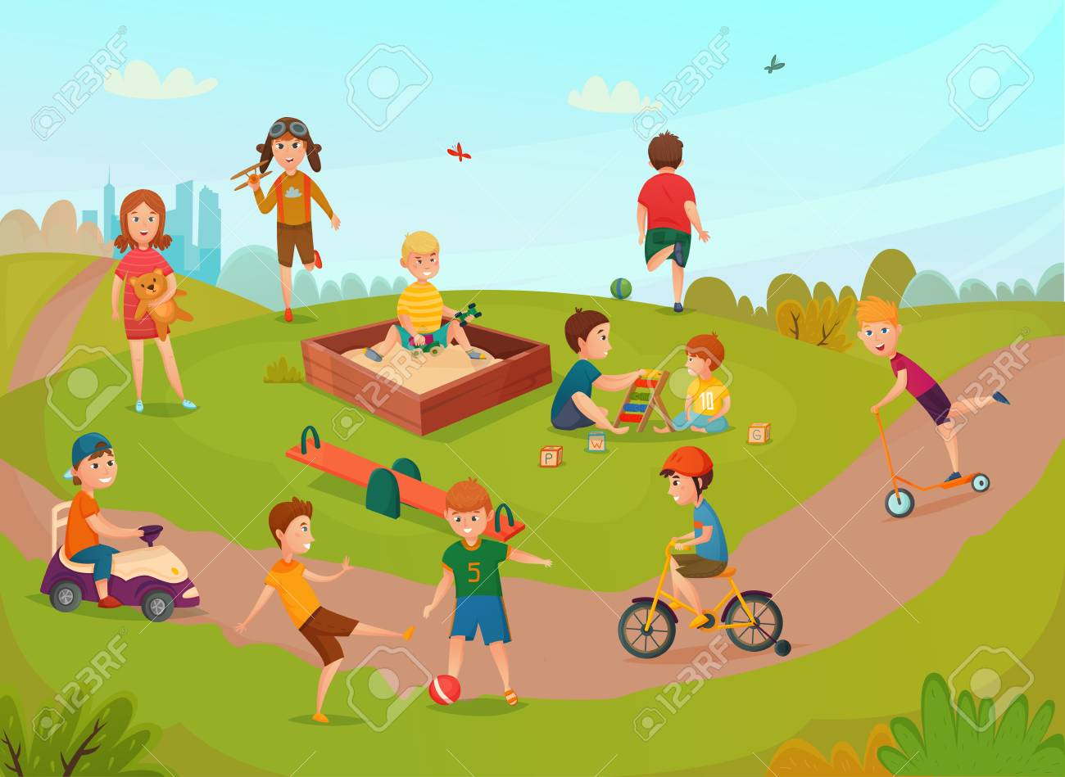
POHVALITE UČENIKA NA KRAJU RADA!

